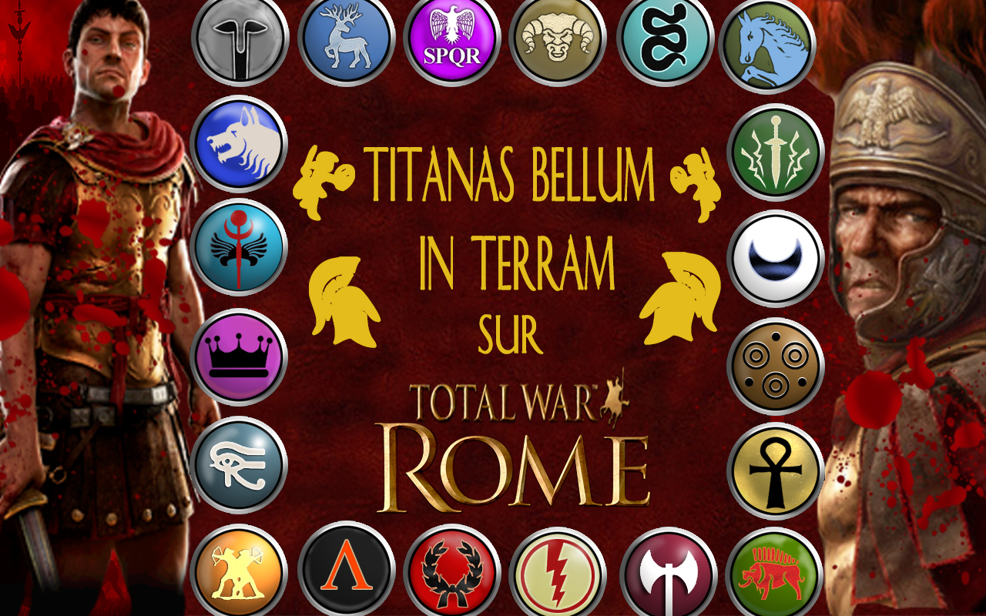
*

Tournoi Rome Total War
« Titanas Bellum in Terram »
Combat Pour la terre des titans

L’ensemble des règles et des informations

1°/ Les missions des organisateurs

Administrateurs : - Gestion du tournoi.
- Ils seront chargés des communiqués importants.
- Ils commenteront les replays.
- Ils s’occuperont des commissions.
- Ils devront veiller aux respects des règles par les participants.
- Ils devront communiquer les résultats des batailles.
- Ils arbitreront les batailles.
- Ils gèreront le team speak.
- Ils veilleront à enregistrer les replays des batailles.

Modérateurs : - Les modérateurs devront veiller aux respects des règles par les participants.
- Ils devront communiquer les résultats des batailles.
- Ils arbitreront les batailles.
- Ils gèreront le team speak.
- Ils veilleront à enregistrer les replays des batailles.
- Une présence régulière et dynamique est requise.
- Un modérateur n’a pas le droit d’exclure un participant du tournoi, il devra avertir le joueur et prévenir les administrateurs.

2°/ Les manches du tournoi
Première manche : Manche éliminatoire
Eléphants autorisés sauf cuirassés (max 1 unité)
Artillerie légère (max 1 unité)
10 000 deniers
Map choisie par les joueurs
6 unités identiques autorisées
Pas plus de 3 upgrades par unité
Max 3 spartiates
Max 3 chars
Max 2 Bersekers

Seconde manche : Manche éliminatoire
Eléphants autorisés sauf cuirassés (max 1 unité)
Artillerie légère (max 1 unité)
10 000 deniers
Map choisie par les joueurs
6 unités identiques autorisées
Pas plus de 3 upgrades par unité
Max 3 spartiates
Max 3 chars
Max 2 Bersekers

Troisième manche : Combat en 2 manches (3 si 1 victoire 1 défaite)
Les nations devront être changées entre chaque combat
Eléphants autorisés sauf cuirassés (max 1 unité)
Artillerie légère (max 1 unité)
10 000 deniers
Map choisie par les joueurs
6 unités identiques autorisées
Pas plus de 3 upgrades par unité
Max 3 spartiates
Max 3 chars
Max 2 Bersekers

Quatrième manche : Combat en 2 manches (3 si 1 victoire 1 défaite)
Les nations devront être changées entre chaque combat
Eléphants autorisés sauf cuirassés (max 1 unité)
Artillerie légère (max 1 unité)
10 000 deniers
Map choisie par les joueurs
6 unités identiques autorisées
Pas plus de 3 upgrades par unité
Max 3 spartiates
Max 3 chars
Max 2 Bersekers

Quart de finale : Combat en 2 manches (3 si 1 victoire 1 défaite)
Les nations devront être changées entre chaque combat
Elephants autorisés sauf cuirassés (max 1 unité)
Artillerie légère (max 1 unité)
15 000 deniers
Map choisie par les joueurs
6 unités identiques autorisées
Pas plus de 3 upgrades par unité
Max 3 spartiates
Max 3 chars
Max 2 Bersekers

Demie finale : Combat en 2 manches (3 si 1 victoire 1 défaite)
Les nations devront être changées entre chaque combat
Elephants autorisés sauf cuirassés (max 1 unité)
Artillerie légère (max 1 unité)
15 000 deniers
Map choisie par les joueurs
6 unités identiques autorisées
Pas plus de 3 upgrades par unité
Max 3 spartiates
Max 3 chars
Max 2 Bersekers

FINALE : Combat en 2 manches (3 si 1 victoire 1 défaite)
Les nations devront être changées entre chaque combat
Elephants autorisés sauf cuirassés (max 1 unité)
Artillerie légère (max 1 unité)
20 000 deniers
6 unités identiques autorisées
Pas plus de 3 upgrades par unité
Max 3 spartiates
Max 3 chars
Max 2 Bersekers

3°/ Les règles pour les participants

- Le joueur doit faire les combats dans le temps imparti, si cette condition n’est pas respectée, il sera déclaré forfait.

- Si un manque de respect vie à vie de son adversaire est constaté par un modérateur ou pas le replay, le dit joueur devrai s’expliquer devant les administrateurs du tournoi, une décision sera prise ensuite.

- Si les règles énoncées si dessus ne sont pas respectées par le joueur, il sera automatiquement et définitivement exclu du tournoi sans possibilité d’appel.

- Avoir Rome Total War

- Avoir Team Speak

- Avoir un micro

- Maturité minimale requise (Tous les fans de Justin Bieber et Tokio Hotel, la porte est ici merci)

- Pour ce qui souhaiterait commenter des replays, ils devront contacter les administrateurs.

- Les nations romaines sont considérées comme une seule et même nation

